федеральное казенное профессиональное образовательное учреждение № 253 Федеральной службы исполнения наказаний

Утверждаю  Зам. директора по УПР_____________В.В. Багровский  «______» _____________ 2025 г. | Согласовано  Председатель МК _______ Н.А. Петрученя  «______»________________ 2025 г.

МЕТОДИЧЕСКАЯ РАЗРАБОТКА
ВОСПИТАТЕЛЬНОГО МЕРОПРИЯТИЯ, ПОСВЯЩЁННОГО ДНЮ ПОБЕДЫ В ВЕЛИКОЙ ОТЕЧЕСТВЕННОЙ ВОЙНЕ
«СОЛДАТСКИЕ МАТЕРИ»

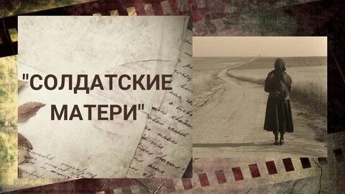

Выполнила: мастер производственного обучения: Дьякова Алена Ивановна

г. Ишим, 2025 г

Т Е М А: «Солдатские матери»
Методическая цель:
патриотическое и духовно - нравственное воспитание
Воспитательные задачи:
- расширить знания обучающихся по истории Великой Отечественной войны 1941-1945 гг. через знакомство с судьбами солдатских матерей;
- развивать у обучащихся личностные качества: любовь, уважение, внимание, бережное отношение к самому дорогому человеку – матери;
- способствовать формированию представления о подвигах матерей в Великой Отечественной войне;
- познакомить учащихся с музыкальными и литературными произведениями, посвященными событиям Великой Отечественной войны;
- способствовать воспитанию у обучающихся патриотических чувств к своей Родине, гордости за её героическое прошлое;
- способствовать воспитанию уважительного отношения к старшему поколению, любви к женщине - матери;
- способствовать воспитанию готовности к жертвенным поступкам во имя величия и процветания России.

Форма: литературно-музыкальное мероприятие.

Оборудование: компьютер, мультимедийный проектор, реквизит (пилотки, плащ-палатки, плакаты, украшения для окон);

Подготовительная работа: подбор и разучивание стихотворений; написание песен и стихотворений войне; создание презентации, посвященной солдатским матерям; подбор музыкального сопровождения; оформление кабинета.

Оборудование: компьютер, проектор, презентация по теме мероприятия, песни «Журавли» (муз. Яна Френкеля, сл. Р. Гамзатова), «Баллада о солдате» (муз. Е. Мартынова, сл. А. Дементьева) и др.

Ход мероприятия
Ведущий 1
Мама! Самое дорогое слово для каждого человека.
Для любого из нас, ребёнка, или поседевшего взрослого, мама - самый родной, самый дорогой человек на свете, подаривший нам самое ценное – жизнь!
С первого дня жизни ребёнка мать живёт его дыханием, его слезами, его улыбками. Как солнце посылает свои лучи, согревая всё живое, так и любовь матери наполняет жизнь человека. Материнскую любовь не измерить никакой мерой.
Как часто рядом с родным словом «Мама» стоит другое, не менее важное для каждого – «Родина»
Мама и Родина очень похожи:
Мама - красивая, Родина - тоже!
Вы присмотритесь: у мамы глаза
Цвета такого же, как небеса.
Мамины волосы, словно пшеница,
Что на бескрайних полях колосится.
Мамины руки теплы и нежны,
Напоминают луч солнца они.
Если поет мама песню, то ей
Вторит веселый и звонкий ручей…
Так и должно быть: что дорого нам,
Напоминает всегда наших мам.

Ведущий 2
Так уж случилось, что наша память о войне и все представления о ней мужские. Это и понятно: ведь воевали в основном мужчины. Но с годами люди всё больше и больше начинают постигать бессмертный подвиг женщины на войне, её величайшую жертву, принесённую на алтарь Победы.
А что может быть выше подвига матери, вырастившей сына-защитника Родины?! Да, есть замечательное слово «Мать», но есть святое - «Мать солдата»!
Женщина и война…Что может быть более противоестественным? Женщина, дарящая жизнь и оберегающая ее, и война, уносящая эту жизнь, единственную и неповторимую… Эти понятия несопоставимы…

« Мама » (Звучит песня В. Котельникова)

Ведущий 1
Солдатские матери…
Это они вынесли на своих плечах неимоверные тяготы ВОВ.
Это они провожали сыновей на фронт, перекрестив их перед дальней дорогой.
Это они испытали мучительную горечь ожидания, до боли в глазах всматриваясь в марево степных дорог. У многих из нас в памяти финал кинофильма Г. Чухрая «Баллада о солдате»: одинокая женская фигура на краю села смотрит вдаль со слезами на глазах и надеждой во взоре.
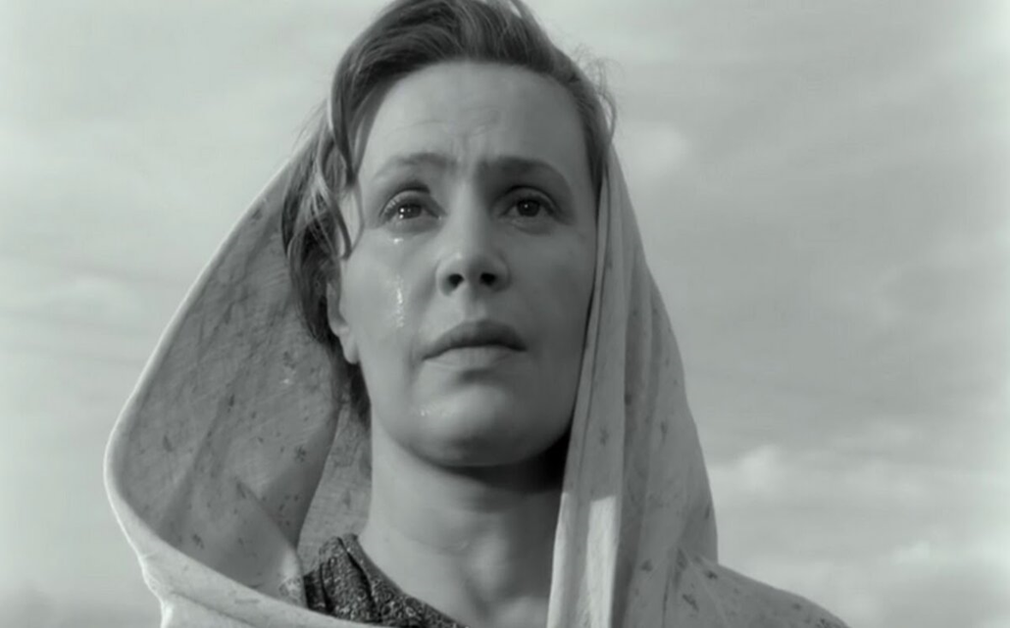
Воспроизводится клип «Баллада о солдате»

Ведущий 2
Сколько матери? 90 лет.
Жизни уже нет, но и смерти нет.
Пламя белое, черный камень плит.
Сына ждет она, у окна сидит.
Клок седых волос вьется на ветру...
Говорит она:
Не дождусь, умру...
Годы-волны мчат, камни здесь молчат.
Где ты, мой сынок, удалой солдат?
Запылал закат и вдали погас:
Скорбной матери слушаю рассказ:
Муж в тридцатом пал от кулацких пуль...
Сын лицом в отца - воспитать смогу ль?
Кончил школу сын, час войны настал
Каково ему, коль горит металл?
Там и тут война... Где сынок теперь?
Тишина страшна и не скрипнет дверь.
Сын всего один – похоронок три. Так-то...
Скажет мать:
Ну-ка, посмотри.
Эта - первая. В ней лихим пером:
Мол, погиб ваш сын в битве за Днепром.
Получила то письмо я зимой,
А весной пришло письмо от сынка:
«Мама, я живой вышел из огня.
Я вернусь домой. Мама, жди меня!
А война была, ох, огромная.
Вслед вторая шла похоронная.
Похоронка вот - 43й год...
Ей не верила. Вдруг письмо придет...
200 дней прошло - отозвался сын:
«Мама, я живой! Будем брать Берлин!»
Гордо шла тогда улицей села,
Говорила всем: «я права была!
Я не зря ждала»
Ах, лихая весть, как тебя известь?
Заслонила день птица темная -
Следом третья шла похоронная.
Пожелтел листок, руки все ожёг.
Мать ждала и ждет, что придет сынок.
Долго плакала, больше нету слез...
Вот, последнюю ветер в степь унес.
Фотография в рамке у окна..
Сына ждет она... в доме тишина.
И не скрипнет дверь, только сердце ей:
«Сын вернется, верь!»
Сколько лет ждала, снова будет ждать,
Не устанет ждать, потому что мать!
«Жду тебя всегда» (Раим Фархади)

Ведущий 1
Никто не мог так ждать своих детей с войны, как матери. День и ночь их мысли были только о том, живы ли их дети, смогут ли они обнять их и прижать к своему сердцу... И каким же огромным счастьем были весточки с фронта, письма их детей, несущие любовь, дарящие надежду!

Обучающийся 1
Здравствуй, мама! Жизнь моя на фронте пока проходит в спокойствии.
Частенько по вечерам вспоминаем с бойцами о прошлой жизни и говорим о своих близких, родных и знакомых. Когда я гляжу на твою карточку, вспоминаю тот день, когда ты, мама, провожала меня в армию. Вспоминаю твои материнские слезы…. Мама, я теперь бью и буду бить фашистских сволочей за ту жизнь, которую они у нас отняли. Когда посмотришь на них, то пробуждается страшная ненависть к ним. Мама, обо мне не беспокойся. Я вернусь домой, и мы вновь заживем так же, как жили…
Ведущий 2
(Сержант А.Ф. Сидоренко погиб в бою у деревни Зеленая Поляна Белгородского района 9 июля 1943 года. Похоронен в братской могиле в селе под Белгородом)
Сл.14. Не всем матерям выпала радость дождаться сыновей, которые выполняли солдатский долг. Материнские слезы никогда не осушить. Материнское горе не становится легче с годами.…

Обучающийся 2
Внимая ужасам войны,
При каждой новой жертве боя
Мне жаль не друга, не жены,
Мне жаль не самого героя...
Увы! утешится жена,
И друга лучший друг забудет;
Но где-то есть душа одна -
Она до гроба помнить будет!
Средь лицемерных наших дел,
И всякой пошлости и прозы,
Одни я в мир подсмотрел
Святые, искренние слезы -
То слезы бедных матерей!
Им не забыть своих детей,
Погибших на кровавой ниве,
Как не поднять плакучей иве,
Своих поникнувших ветвей...

Ведущий 2
Великая война 1941-1945 годов показала всему народу, всему миру и всем живущим сегодня гражданам, что из себя представляет материнство, вылившееся в настоящий материнский патриотизм. Сыны и дочери Отчизны уходили на защиту большой Родины, оставляя свою малую родину – маму на сохранение домашнего очага. Угроза уничтожения страны сплотила всех матерей и это стало народным явлением. История Отечества хранит в себе упоминания о тысячах женщин, что проявили любовь и материнское тепло как к воинам- освободителям, так и ко всей России. Это они – матери отдавали последний кусочек хлеба от пайка своим детям в блокадном Ленинграде, в оккупации. В тяжёлое и порой голодное время тыловой жизни в Зауралье, в тяжёлые послевоенные времена.
Очень много матерей не дождались своих сыновей и дочерей с войны. Но ещё более страшной историей всего материнства Родины является то, как война отняла исключительно всех детей в семьях.

Ведущий 1 и 2 обучающихся
Баллада о матери"
Сорок первый – год потерь и страха
Заревом кровавым пламенел…
Двух парней в растерзанных рубахах
Выводили утром на расстрел.
Первым шёл постарше, тёмно-русый,
Всё при нём: и силушка, и стать,
А за ним второй – пацан безусый,
Слишком юный, чтобы умирать.
Ну, а сзади, еле поспевая,
Семенила старенькая мать,
О пощаде немца умоляя.
«Найн, - твердил он важно, - растреляйт!"
«Нет! – она просила, - пожалейте,
Отмените казнь моих детей,
А взамен меня, меня убейте,
Но в живых оставьте сыновей!"
И ответил офицер ей чинно:
«Ладно, матка, одного спасайт.
А другого расстреляем сына.
Кто тебе милее? Выбирайт!»
Как в смертельной этой круговерти
Ей сберечь кого – ни будь суметь?
Если первенца спасёт от смерти,
То последыш – обречён на смерть.
Зарыдала мать, запричитала,
Вглядываясь в лица сыновей,
Будто бы и вправду выбирала,
Кто роднее, кто дороже ей?
Взгляд туда-сюда переводила...
О, не пожелаешь и врагу
Мук таких! Сынов перекрестила.
И призналась фрицу: «Не могу!»
Ну, а тот стоял, непробиваем,
С наслажденьем нюхая цветы:
«Помни, одного – мы убиваем,
А другого – убиваешь ты».
Старший, виновато улыбаясь,

Младшего к груди своей прижал:
«Брат, спасайся, ну, а я останусь,-
Я пожил, а ты не начинал».
Отозвался младший: «Нет, братишка,
Ты спасайся. Что тут выбирать?
У тебя – жена и ребятишки.
Я не жил, - не стоит начинать».
Тут учтиво немец молвил: «Битте,-
Отодвинул плачущую мать,
Отошёл подальше деловито
И махнул перчаткой, - расстреляйт!"
Ахнули два выстрела, и птицы
Разлетелись дробно в небеса.
Мать разжала мокрые ресницы,
На детей глядит во все глаза.
А они, обнявшись, как и прежде,
Спят свинцовым беспробудным сном, -
Две кровинки, две её надежды,
Два крыла, пошедшие на слом.
Мать безмолвно сердцем каменеет:
Уж не жить сыночкам, не цвести...
«Дура-матка, – поучает немец, -
Одного могла бы хоть спасти».
А она, баюкая их тихо,
Вытирала с губ сыновних кровь…
Вот такой, – убийственно великой, -
Может быть у Матери любовь.

« Память » (Звучит песня В. Котельникова)

Ведущий 2
Необычный памятник в самом центре Задонска неизменно привлекает внимание туристов. В основе композиции – изваяние немолодой женщины. Вокруг восемь обелисков с мужскими именами: Михаил, Дмитрий, Константин, Тихон, Василий, Леонид, Николай, Петр… Так жители Задонска увековечили память одной из самых знаменитых своих землячек – Марии Матвеевне Фроловой - русской женщины-матери, воспитавшей 12 детей, восемь из которых отняла война…
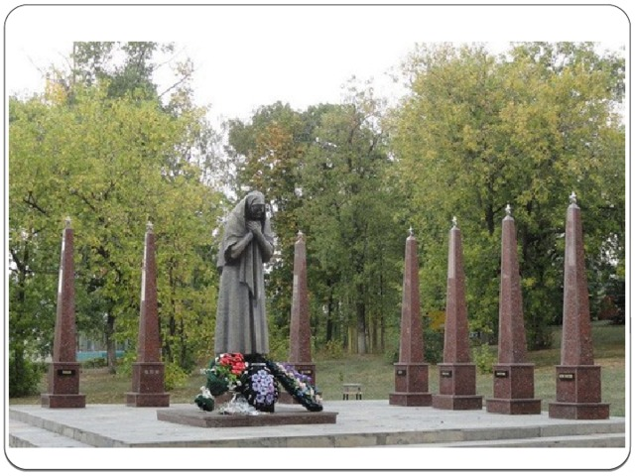
В Республике Белоруссия у дороги Брест – Москва стоит памятник Матери, прообразом которой стала Анастасия Фоминична Курсевич (Куприянова), потерявшая в годы Великой Отечественной войны пятерых сыновей. В скульптурной композиции представлен момент прощания матери с сыновьями, которые уходят по символической дороге, чтобы защитить Родину. Самый младший сын Петя, любимец матери, в последний раз оглянулся в ее сторону…
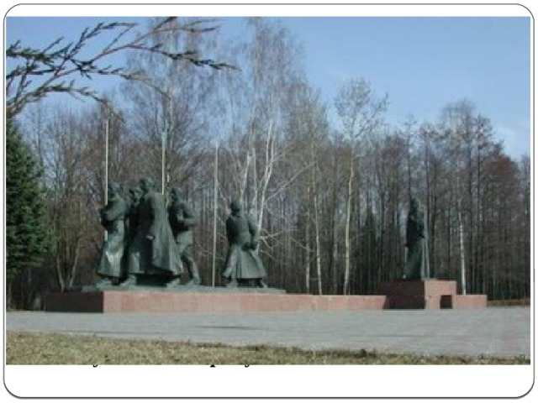

Ведущий 1
У горной реки Фиагдон, над серой скалой, соприкасаясь крыльями, застыли в вечном полете семь белых журавлей. Монумент посвящен братьям Газдановым. Один за другим братья ушли в годы Великой Отечественной войны на фронт. Ни один из них домой, в родное осетинское село, не вернулся.
Их мама Тассо умерла, когда пришла третья похоронка. Еще трижды потом сельский почтальон стучался в их дом с горестными вестями. Когда пришла седьмая похоронка, он отказался нести ее Газдановым. И тогда старейшины села сами пошли в дом, где отец сидел на пороге с единственной внучкой на руках: он увидел их, и сердце его разорвалось… В 1963 году в селе установили обелиск в виде скорбящей матери и семи улетающих белых журавлей.
Памятник посетил дагестанский поэт Расул Гамзатов. Под впечатлением от этой истории он написал стихотворение на своём родном языке, по-аварски. К счастью, у этого стихотворения есть качественный перевод на русский. Его сделал Наум Гребнев, известный переводчик восточной поэзии. Этот перевод вам всем знаком, вот он:
Мне кажется порою, что солдаты,
С кровавых не пришедшие полей,
Не в землю нашу полегли когда-то,
А превратились в белых журавлей…

Стихотворение попалось на глаза Марку Бернесу, для которого война была глубоко личной темой. Он обратился к композитору Яну Френкелю и попросил сочинить музыку длят этой песни. Как бы то ни было, для композитора война тоже была личной темой. В 1941 году он учился в зенитном училище, а позднее был тяжело ранен. Через 2 месяца песня была написана. Бернес в то время уже был болен раком лёгких. После того, как он услышал музыку, он стал всех торопить. По словам Френкеля, Бернес чувствовал, что времени осталось мало, и хотел поставить точку в своей жизни этой песней. Он уже с трудом передвигался, но, тем не менее, 8 июля 1969 года сын отвёз его в студию, где Бернес записал песню. С одного дубля.
Эта запись действительно стала последней в его жизни – Бернес умер через месяц, 16 августа.

«Журавли» были признаны страной как гимн благодарного поминовения всех погибших солдат Отчизны.

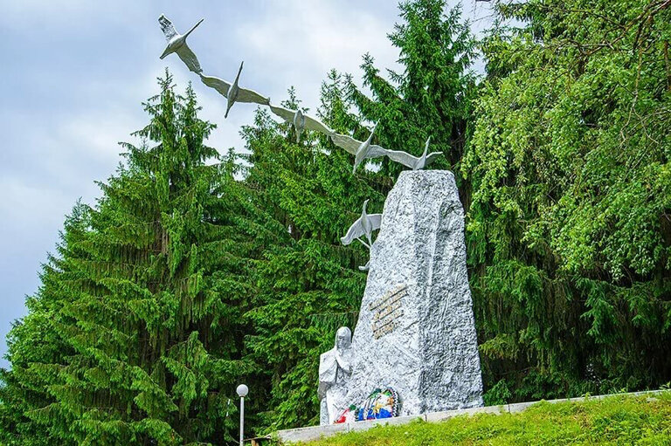
Звучит песня «Журавли»

Ведущий 2
После появления этой песни в стране стали возводить стелы и памятники, центральным образом которых были летящие в вечность журавли. Они стали общим символом памяти о всех солдатах, погибших в Великую отечественную войну. И не только солдатах. И не только в ту войну…
Так, в посёлке Алексеевка Самарской области установлен памятник семье Володичкиных. Мать воинов Прасковья Еремеевна Володичкина стоит в окружении девяти журавлей – девяти сыновей, которые отдали свои жизни во имя Победы. С самым младшим - Николаем - мать даже не успела попрощаться. Закончив службу в Забайкалье, он должен был вернуться домой, но так и проехал мимо родных мест, лишь выбросив из окна теплушки свернутую трубочкой записку: «Мама, родная мама. Не тужи, не горюй. Не переживай. Едем на фронт. Разобьем фашистов и все вернемся к тебе. Жди. Твой Колька». Он так и не вернулся. Как и еще пятеро его братьев. После шестой похоронки в январе 1945 года сердце матери не выдержало потерь. Трое ее сыновей вернулись с фронта тяжело ранеными. Но вскоре и их не стало. Из огромной семьи не осталось никого.
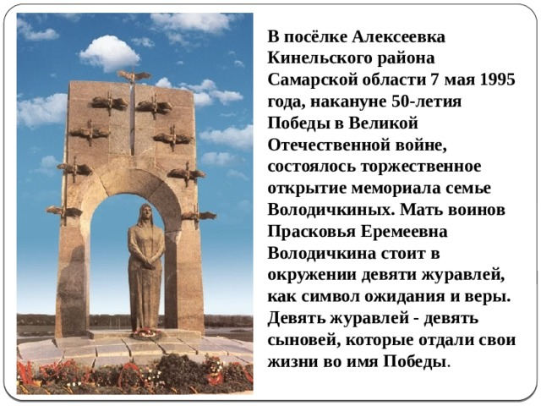

Ведущий 1
Олицетворением всех матерей-героинь стала кубанская крестьянка Епистиния Степанова, положившая на алтарь Победы самое дорогое, что у нее было - жизни своих девятерых сыновей. Маршал Советского Союза А. А. Гречко в 1966 году писал ей: «Девять сыновей вырастили и воспитали Вы, девять самых дорогих для Вас людей благословили на ратные подвиги во имя Советской Отчизны. Своими боевыми делами они приблизили день нашей Великой Победы над врагами, прославили свои имена. …Вас, мать солдатскую, называют воины своей матерью. Вам шлют они сыновнее тепло своих сердец, пред Вами, простой русской женщиной, преклоняют колени».
На Кубани, в станице Днепровской, открыт музей. Он носит имя братьев Степановых. В народе его называют еще музеем русской матери. Вещи, которые в нем хранятся, трудно назвать музейными «экспонатами». Каждый предмет говорит о материнской любви. Здесь собрано все, что берегла мать: скрипка Василия, тетрадка со стихами Ивана, горсть земли с могилы Александра, Героя Советского Союза, подорвавшего себя гранатой вместе с окружившими его фашистами....
Солдатскую мать похоронили в феврале 1969 года со всеми воинскими почестями. Родина наградила Епистинию Фeдоровну Степанову боевым орденом «Отечественной Войны» 1 степени, приравняв ее материнский подвиг к ратному.

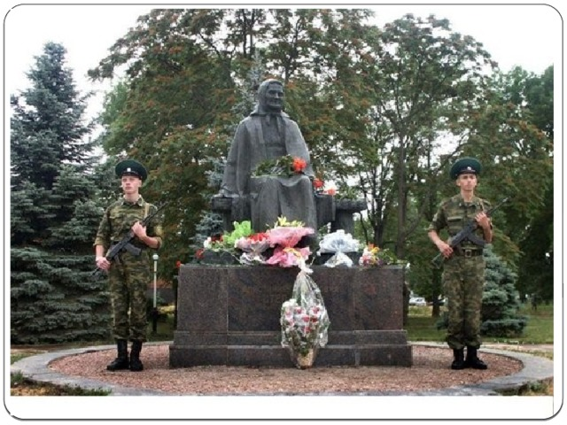
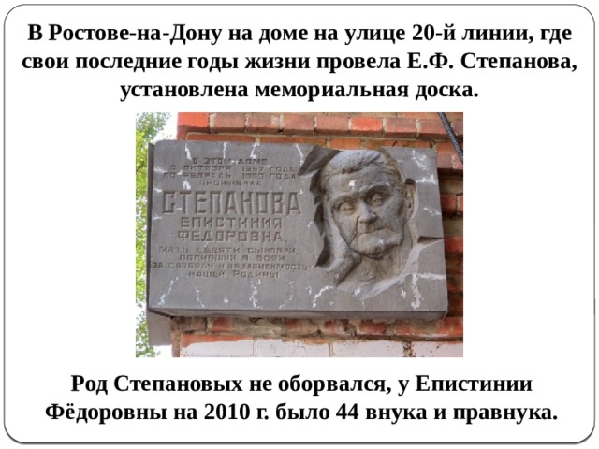
Ведущий 2
Матрёна Ивановна Яковлева
В cеле Буб Пермского края памятник Матрёне Ивановне поставили односельчане. Во время войны она продала всё, что имела: дом, скотину, вещи. Пришла в сельсовет с мешком денег (100 тысяч рублей) со словами: «Купите на эти деньги самолёт. У меня сынки воюют, надо помочь».
Самолёт купили. Сыновья с войны не вернулись, ни один. А всю оставшуюся жизнь Матрёна Ивановна прожила в домах односельчан по очереди, всем было за честь, что она поживёт в их доме. 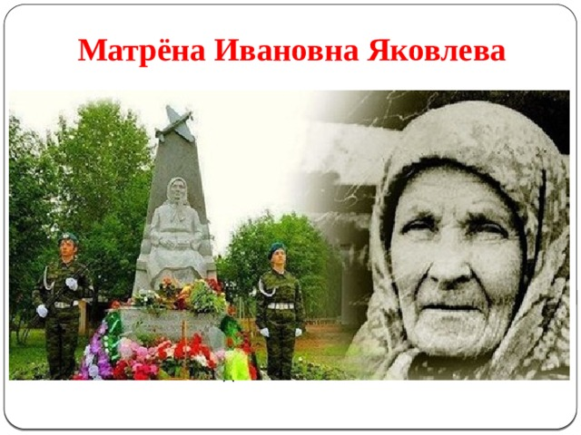
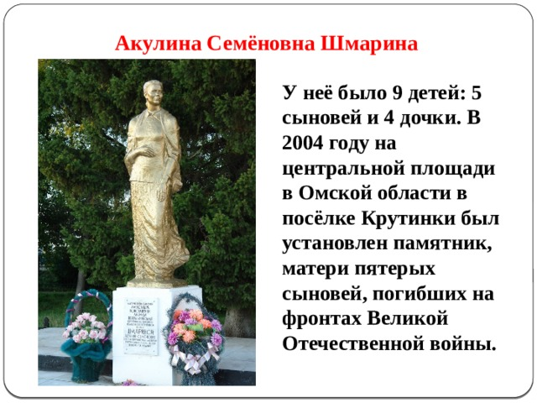

Ведущий 1
Калиста Павловна Соболева
В далёкой архангельской деревушке Шахановке Шенкурского района жила женщина, сыновья которой не вернулись с полей сражений Великой Отечественной войны. Ни одной своей кровиночки - от 1905-го до 1925 годов рождения - не дождалась Калиста Павловна. Узнав о Победе, поставила на стол семь фотографий, семь стопок наполнила горькой, односельчан пригласила помянуть сыночков.

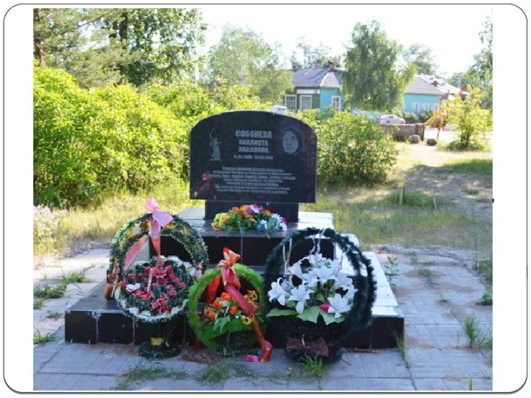

Ведущий 2
Анастасия Акатьевна Ларионова
Жительница деревни Михайловка Саргатского района Омской области, проводила на фронт семерых сыновей. Все они погибли на фронтах Великой Отечественной войны. За материнский подвиг 22 июня 2002 года в райцентре Саргатское ей поставили бетонный памятник, который был посвящён всем русским матерям, потерявшим в годы войны своих сыновей. Памятник представляет из себя фигуру женщины, которая изображена стоящей у калитки в простой строгой одежде. Скорбное лицо обрамлено платком, горе запечатлелось в морщинках лба. Глаза устремлены вдаль в надежде увидеть родные силуэты детей. Левая рука сильно прижата к сердцу, чтобы сдержать его боль. 9 мая 2010 года в день 65-летия Победы бетонный памятник был заменён его точной копией, но из бронзы.

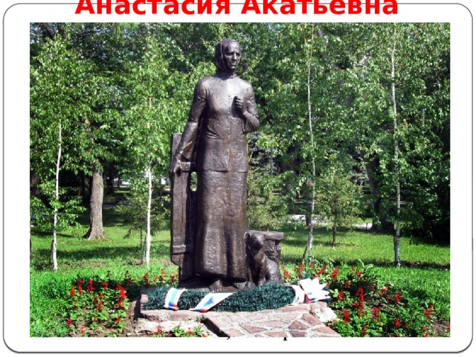
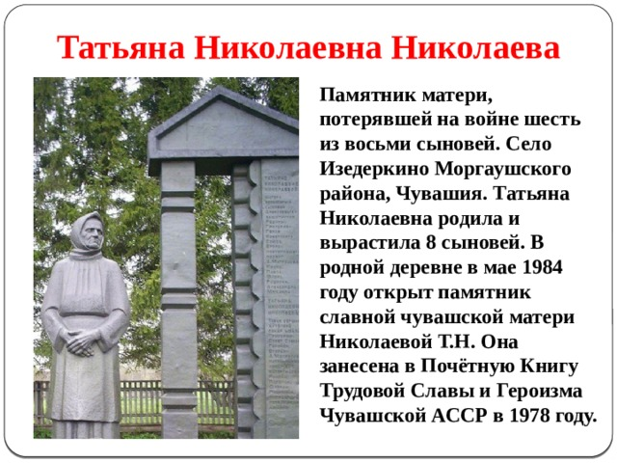
Обучающийся 3
Русские матери!
Сколько в войну сыновей вы утратили.
В горе своем сединой убеленные,
Над обелисками низко склоненные.
Русские матери – сердцем открытые,
Как не сломились вы горем убитые.
Светлой зарею взошли над Россией,
Стали звездою ее негасимою.
В белые вьюги, в цветении смородины
Низкий поклон вам от ласковой Родины,
Вашим сынам, что стоят обелисками,
Вечная память и скорбь материнская.

Ведущий 1
Проходят годы… А матери вновь, изо дня в день совершают свой незаметный подвиг – растят детей, воспитывают, поднимают их на ноги, провожают в дорогу. Они мечтают о счастливой жизни своих детей… И как всегда материнская любовь жертвенна, мудра, терпелива и бескорыстна.
Но так случилось, что Россия вновь обнажила свой меч справедливости и призвала своих сынов и дочерей встать на защиту Родины. Российские солдаты отправляются в зону проведения СВО, с честью и достоинством выполняют свой служебный долг.
А матери вновь провожают своих сыновей в зону проведения специальной военной операции, вновь рвётся на части их материнское сердце, но они ждут и верят…
Верят, что победа будет за нами, что сыновья непременно возвратятся домой

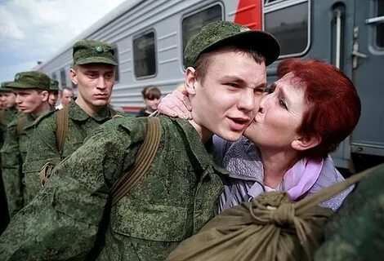

Обучающийся 4
Мама солдата! Что скрыто за этим?
Куча бессонных ночей,
Слёзы, тоска и унылое лето,
Нить телефонных речей…
Сотня молитв, гордость за сына,
Радость и с ней вместе грусть…
Мама Солдата, ждущая сына!
Ей до земли поклонюсь.
Что испытала ты? Бог только знает,
В сердце твоё заглянув.
Мама солдата… Греют ей душу
Сына слова: «Я вернусь!»

Воспроизводится клип «Отмените войну»

